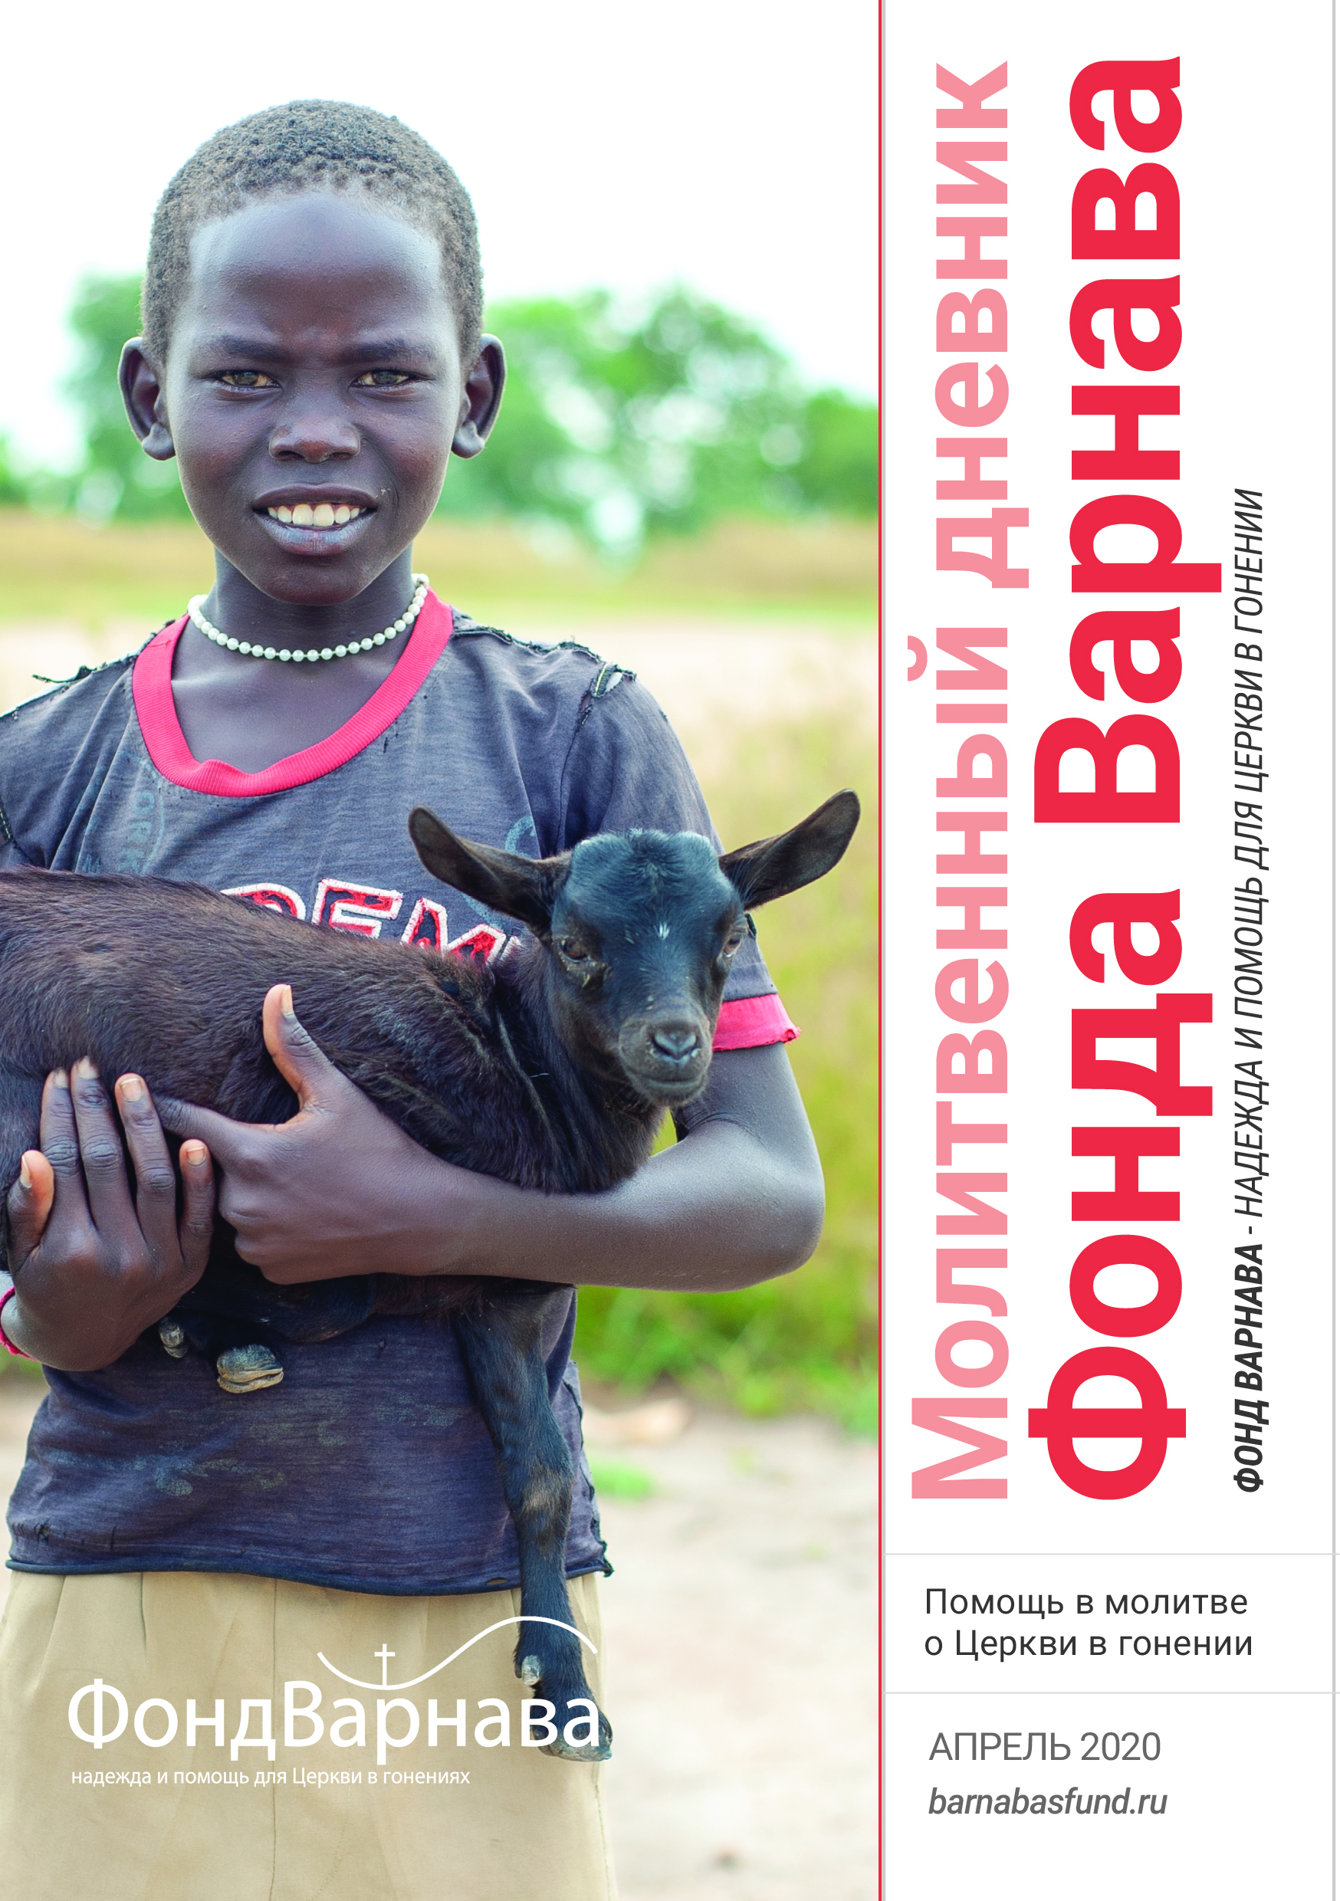МОЛИТВЕННЫЙ ДНЕВНИК
АПРЕЛЬ-2020

Благодарим вас за молитвы о наших братьях и сестрах во Христе, переживающих гонения, ваша поддержка очень важна для них. Порой мы вынуждены изменять или опускать их имена из соображений безопасности, и у нас есть всего несколько страниц, чтобы рассказать вам о них. Но Господь знает тех людей и те места, о которых мы молимся. Необязательно ограничиваться словами, в которых выражены молитвенные нужды, молитесь так, как побуждает вас Господь. Каждое воскресенье мы публикуем молитву для примера, вы также можете молиться своими словами.

1 апреля 2020
Судан
2019 год принес Судану немало серьезных перемен. В результате вооруженного переворота в апреле пал исламистский режим Омара аль-Башира. Власть взял в свои руки Переходный военный совет (ПВС), а спустя несколько месяцев новый министр по делам религии заявил, что христиане часто подвергались преследованиям и отныне имеют право свободно исповедовать свою веру. Однако на ключевых постах у власти продолжают оставаться сторонники исламистов.
ПВС также отменил закон, по которому христианок могли публично выпороть за ношение “аморальной [не исламской]” одежды, например, брюк. Однако закон шариата и Уголовный кодекс 1991 года, запрещающий богохульство и отступничество от ислама, на данный момент все еще в силе. Правительство аль-Башира, похоже, было нацелено на то, чтобы истребить христиан в Судане (их осталось около 3%). Верующих жестоко преследовали, сносили церкви, закрывали школы и навязывали шариат. Судан — одна из нескольких стран во всем мире, где есть официальная смертная казнь за отступничество от ислама. И как минимум одна казнь уже была проведена в последнее время (1985 год). В горах Нуба (на границе с Южным Суданом) — старейшем христианском регионе — уже больше 35 лет продолжается джихад, направленный на истребление христиан. Верующие подвергаются воздушным обстрелам, принуждению к исламу, массовым изнасилованиям, пасторов сажают в тюрьмы, пытают и убивают. В 1990-е годы там было убито более 500,000 человек. Люди в этом регионе страдают от голода из-за гуманитарной блокады: на помощь с севера нечего надеяться, а ООН не оказывает помощь спорным территориям.
Молитесь о том, чтобы в Судане было сформировано постоянное правительство, которое обеспечивало бы больше религиозной свободы для христиан. Молитесь о христианах в горах Нуба, чтобы Господь поддержал их и дал им сил пережить гуманитарную блокаду.

2 апреля 2020
Сирия
После восьми лет гражданской войны вера сирийских христиан стала сильнее, закалившись во многих испытаниях. Но испытания для них еще не закончились. Многие до сих пор тяжело переживают потерю родных и близких, некоторые были жестоко замучены за свою веру в Господа Иисуса. Нехватка продовольствия, отсутствие работы, послевоенная разруха — это лишь малая часть того, с чем им приходится сталкиваться каждый день. В октябре прошлого года христиане на северо-востоке Сирии снова были вынуждены спасаться бегством из-за нападения турецких войск. Многие из них семей до этого уже не раз покидали свои дома во время войны, ища безопасности в других регионах. Протурецкие силы запугивают христиан, вынуждая их бросать свои поля и урожаи: “знайте, что у вас здесь больше нет земли”. Эти угрозы явно противоречат заверениям президента Турции Реджепа Эрдогана о том, что его войска не будут притеснять религиозные меньшинства. Молитесь о христианах, вынужденных бежать из северо-восточной Сирии, чтобы они обрели безопасное прибежище. Благодарите Бога за веру этих христиан, которая только окрепла и закалилась во всех испытаниях, что пришлось им пережить за последние восемь лет. Молитесь, чтобы Господь и дальше заботился о них, восполнил их нужды и помог начать новую жизнь.

3 апреля 2020
Таджикистан
В Таджикистане около 90% населения — мусульмане. Это одна из самых консервативных, а также самых бедных стран исламских стран Центральной Азии. Исламизм здесь растет, и христианам жить очень непросто, особенно детям и тем, кто перешел из ислама в христианство. С 2011 года детям до 18 лет не разрешается принимать участие в общественных религиозных мероприятиях. Даже присутствие ребенка на территории церкви серьезно наказывается. Выходцы из ислама преследуются властями. За отступничество от ислама родственники подвергают их насилию и даже угрожают физической расправой. Чтобы человека наказали по закону “об экстремизме” (Статья 189 УК), ему “необязательно совершать конкретное действие, содержащее насилие или подстрекающее к насилию”. Власти используют этот закон, чтобы преследовать любого, кто вовлечен в религиозную деятельность. В церквях часто проводятся проверки. Власти запугивают верующих, составляют черные списки, проводят незаконные обыски и конфискуют церковную собственность, оказывая давление на протестантские деноминации, где много выходцев из ислама. Просите Господа поддержать христиан в Таджикистане, которые страдают от все более ужесточающихся законов. Молитесь о властях этой страны, чтобы они ослабили свое давление на христиан и сняли запрет с христианской литературы. Молитесь об освобождении христиан, которых осудили за веру по закону об экстремизме.
4 апреля 2020
Турция
В Турции усиливаются притеснения религиозных меньшинств. В этой стране как минимум 97% мусульман и исламистский президент Реджйп Тайип Эрдоган. Несмотря на то, что в современной Турции официально светское правительство, ислам в этой стране давно стал синонимом национальной идентичности и вовсю идет программа по исламизации государства.
Малочисленные христиане Турции, среди которых совсем мало выходцев из ислама, все еще носят на себе шрамы от геноцида армян, ассирийцев и греков, который был в начале 20 века. В числе христиан сегодня много беженцев из Сирии, Ирака, Ирана и даже Афганистана, и к ним относятся как к людям второго сорта, в сравнении с мусульманами (как и учит классический ислам). Им позволяют находиться в этой стране, их присутствие терпят, и это лишь поблажка, а не их законное право.
Только давление со стороны Европейского парламента, выразившего беспокойство по поводу дискриминации христиан, привело к тому, что в мае 2018 года христианам были возвращены 50 церквей, монастырей и кладбищ в Мардине, конфискованных у них в предыдущие десятилетия.
Молитесь о христианах Турции, которые живут в атмосфере растущей враждебности и давления, особенно беженцы и те, кто перешел из ислама. Благодарите Бога за возвращение христианской собственности и молитесь, чтобы и другая собственность, отобранная у христиан за последние десятилетия, была возвращена.

5 апреля 2020
Перешедшие из других религий
“Бог же надежды да исполнит вас всякой радости и мира в вере, дабы вы, силою Духа Святого, обогатились надеждою” (Римлянам 15:13)
Многие последователи ислама, индуизма и буддизма по всему миру обращаются ко Христу. Появляются общины, полностью состоящие из верующих в первом поколении. В то же время есть немало новообращенных, которые находятся в изоляции и не имеют возможности общаться с другими христианами.
В мусульманском контексте новообращенные христиане страдают от отвержения со стороны собственной семьи и всего общества. Они рискуют потерять своих супругов, детей, работу, дом и все имущество. Нередко родственники пытаются убить их, чтобы восстановить “честь” семьи. Ревностные мусульмане стараются тщательно соблюдать требования шариата, в соответствии с которыми требуется смерть за отступничество. В особой опасности находятся новообращенные в Афганистане и Сомали.
Благодарите Господа за тех, кто приходит ко Христу и с готовностью берет свой крест, следуя за Ним (Луки 14:27), страдая от потерь и лишений ради Него. Молитесь, чтобы Бог укрепил их веру, ободрил их и защитил. Да восполнит Он все их нужды, чтобы они возрастали в вере, в познании и в любви Божьей. Молитесь о новообращенных верующих, страдающих от отвержения и одиночества, чтобы они обрели утешение в том, что они часть Божьей семьи и никто никогда не лишит их этого.

6 апреля 2020
Туркменистан
В Туркменистане преобладает ислам, а также культ личности президента. Все сферы общественной жизни находятся под строгим контролем властей. Полиция тщательно следит за деятельностью церквей, проводит рейды в домах христиан, притесняет и арестовывает верующих – особенно пасторов, которые часто подвергаются избиениям и лишению свободы.
Бывший президент Ниязов, который умер в 2006 году, создал вокруг себя квазирелигиозный культ личности. Такой же культ возник и вокруг нового президента Бердымухамедова, который, согласно нынешней конституции, может оставаться на этом посту пожизненно.
В 2016 году религиозные постановления в Туркменистане еще больше ужесточились, стали запрещены собрания в частных домах. Возможность зарегистрировать “религиозную группу”, имея всего пять человек верующих, заменилось требованием, чтобы “религиозная организация” имела как минимум 50 членов. Совет по делам религии, состоящий полностью из мусульман, очень редко дает разрешения на ввоз Библий.
Просите Господа поддержать христиан в Туркменистане, особенно тех, кто перешел из ислама, — они испытывают большое давление. Молитесь о том, чтобы ограничения были ослаблены и церкви могли получить необходимую регистрацию и действовать в рамках закона, а Библии распространялись более свободно.

7 апреля 2020
Узбекистан
Много лет Узбекистан, хотя и является официально светским государством, был самым трудным регионом для христиан во всей Центральной Азии. В этом государстве 93% мусульман. Однако президент Мирзиёев, избранный в декабре 2019 года, стал проявлять к верующим более терпимое отношение.
В конце 2019 года случилось небывалое — получили регистрацию сразу несколько церквей, причем одна из них — в Каракалпакстане (этот автономный регион печально известен своими жесткими ограничениями). Но несмотря на смягчившуюся политику правительства христиане – особенно те, кто перешел в христианство из ислама, – страдают от гонений с другой стороны: со стороны своих родственников-мусульман, со стороны местных властей и радикальных исламистов. Христиан все еще наказывают за хранение религиозной литературы.
Благодарите Бога, что Церковь в Узбекистане растет несмотря на гонения. Молитесь о том, чтобы новое правительство и дальше проявляло благосклонность к евангельским христианам и сняло все ограничения религиозной свободы.

8 апреля 2020
Вьетнам
Вьетнам — коммунистическое однопартийное государство. На любую религию здесь смотрят с подозрением, а на христианство и подавно, ведь оно воспринимается как “западная” религия. Исторически доминирующей религией был буддизм махаяны, но большинство вьетнамцев следуют сегодня смеси буддизм даосизма, конфуцианства и старых народных верований. В некоторых регионах к христианам относятся хорошо, в других они подвергаются произвольным задержаниям и с трудом пытаются выжить.
Гонения и враждебность к христианам усилились в январе 2018 года, когда был принят новый закон о религии, запрещающий любую религиозную деятельность, которая может “нарушить общественный порядок и/или национальное единство”.
Молитесь о том, чтобы власти изменили свой взгляд на христиан и увидели в них не угрозу, но доброе влияние на общество. Молитесь, чтобы гонения пошли на спад и в стране было больше религиозной свободы. Молитесь о христианах, которые находятся в тюрьмах, чтобы Господь укрепил их и помог вынести эти тяжелые испытания.

9 апреля 2020
Йемен
Терзаемый войной Йемен, что на самом юго-западе Аравийского полуострова, страдает сейчас от тяжелейшего гуманитарного кризиса в результате гражданской войны. В прошлом году ООН предупредила, что в гуманитарной помощи срочно нуждаются больше 22 миллионов йеменцев, из них 15 миллионов находятся на грани голода.
Христиан в Йемене очень мало. Большинство — приезжие рабочие, есть немного беженцев из Эфиопии. В основном, йеменские христиане — это выходцы из ислама; и только Богу известно, сколько их на самом деле. Как и все остальные, христиане страдают от нехватки продовольствия, воды, крова и медикаментов.
Государственной религией Йемена является ислам, а основной источник законодательства — шариат. Проповедь евангелия мусульманам запрещена, а уход из ислама карается смертью, хотя в последнее время подобных случаев не было.
Молитесь о мире в Йемене и о прекращении страданий народа в этой стране. Молитесь, чтобы мусульмане с состраданием относились к христианам, позволяя им свободно поклоняться Богу. Просите Господа поддержать новообращенных, перешедших из ислама, укрепить их и помочь твердо стоять в вере.

10 апреля 2020
Мученики
“Они победили его кровию Агнца и словом свидетельства своего, и не возлюбили души своей даже до смерти” (Откровение 12:11)
Радикальные исламисты, такие как боевики “Боко харам” или ИГИЛ, считают, что убивая христиан они тем самым угождают Аллаху. Постоянные нападения на христианские поселения на севере Нигерии, в Нигере, Буркина-Фасо и в Крайнесеверном регионе Камеруна — это часть их кампании “зачистке” своей территории от присутствия христиан.
Благодарите Бога за обетование Вечной Жизни для всех верующих в Иисуса. Славьте Господа за стойкость верующих, которые не возлюбили души своей даже до смерти (Откровение 12:11). Молитесь, чтобы их жертва укрепила других верующих, побудила их твердо держаться исповедания, а также явила силу евангельской истины их гонителям и убийцам. Молитесь также, чтобы Господь утешил тех, кто остался и кто потерял своих родных и близких. Да пошлет он в сердца их мир, который превыше всякого понимания (Филиппийцам 4:7).

11 апреля 2020
Зимбабве
37-летнее правление президента Мугабе окончилось в ноябре 2017 года мирным военным “переворотом”. В этой стране 85% населения — христиане, и в годы правления Мугабе они страдали от жесточайших нарушений прав человека, было много гонений.
Хотя конституция и гарантирует религиозную свободу и свободу слова, но церкви и христианские общины подвергались репрессиям, многих пастырей арестовывали. Религиозные собрания воспринимались как оппозиция правительству Мугабе, поэтому считались политическими мероприятиями и строго отслеживались.
Сейчас Зимбабве находится в тяжелейшем экономическом кризисе из-за политики предыдущего правительства, а также многолетней засухи.
Молитесь об экономическом восстановлении Зимбабве после многолетней засухи и политического неустройства. Молитесь о христианах, чтобы прекратилось давление на них и нарушение прав человека. Молитесь о том, чтобы христиане мужественно боролись за истину и справедливость и не унывали, но укреплялись в вере.

12 апреля “Благословен Бог и Отец Господа нашего Иисуса Христа, по великой Своей милости возродивший нас воскресением Иисуса Христа из мертвых к упованию живому, к наследству нетленному, чистому, неувядаемому, хранящемуся на небесах для вас…” (1 Петра 1:3-4)
Весь христианский мир приближается сейчас к празднованию Пасхи, светлого Христова воскресения, Его славной победы! Слава Богу, что мы можем полностью положиться на эту прекрасную надежду Вечной Жизни и вечной радости, которая ждет нас, и неважно, через какие скорби нам приходится проходить в этой жизни.
Воскресение Христа дает нам уверенность, что наша жизнь сокрыта в Нем. Всех христиан, переживающих гонения, Иисус утешает Своим непреложным обетованием, что очень скоро они явятся с Ним во славе.
Благодарите Господа за ту надежду, которую мы все имеем, что всякий, кто во Христе, имеет жизнь в Нем (Ефесянам 2:5) и однажды явится с Ним во славе. Молитесь о наших братьях и сестрах, которые сталкиваются сегодня с притеснениями, дискриминацией, насилием и гонениями за веру, чтобы они твердо стояли в вере и неуклонно держались упования, имея живую надежду в сердцах своих, а также утешение и силу Святого Духа.

Понедельник 13 апреля 2020 “Беззащитным перед террористами, людям остается только беспомощно плакать”, — так слова один из контактов Фонда Варнава попытался объяснить, в каком бедствии и нужде находятся камерунские христиане, бежавшие из своих домов и бросившие все, что у них было ради спасения своей жизни, когда 2 декабря 2019 года в их деревню Зангола пришли боевики “Боко харам”. В тот день семь христиан были убиты и 21 захвачены боевиками. И это было не единственное нападение исламистов в Крайнесеверном регионе Камеруна в начале декабря. Помня слова псалмопевца, который говорил: “Слезы мои были для меня хлебом день и ночь” (Псалом 41:4), молитесь о наших братьях и сестрах в этом регионе Камеруна, чтобы они всем сердцем уповали на Бога и прославляли Его как своего Спасителя (Пс. 41:6).

Вторник 14 апреля 2020 26 декабря 2019 года группировка “Западноафриканская провинция Исламского государства” (ISWAP) обнародовала видео, как исламисты обезглавливают десять христиан, еще одного они застрелили. По всей видимости, казнь состоялась в Рождество, а эти верующие были схвачены в штате Борно. ISWAP заявила, что убийство христиан стало местью за убийство их лидера и его представителя американскими военными в Сирии в октябре.
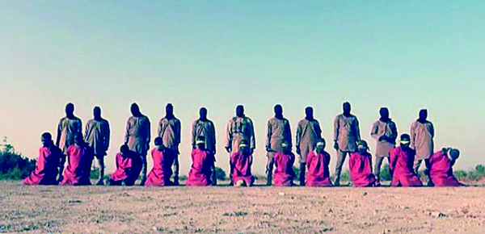
Мученичество этих одиннадцати нигерийских христиан произошло, по всей видимости, на Рождество-2019
Молитесь Тому, Кто может сделать несравненно больше того, о чем мы просим и даже помышляем, о прекращении насилия в отношении христиан в Нигерии (Ефесянам 3:20).

Среда 15 апреля 2020 Нигерийский пастор Лаван Андими много лет был мишенью исламистов “Боко харам”. Он сам когда-то был мусульманином, но оставил ислам и последовал за Христом и затем привел ко Христу многих других мусульман, включая своего тестя, который был известным кораническим ученым. Пастор Андими пережил несколько покушений на его жизнь — в 2015, 2016 и 2017 годах. В конце концов, после очередного предупреждения в декабре 2019 года, его захватили 2 января 2020 года. Был потребован нереально большой выкуп, а затем 20 января он был убит. В видеообращении, опубликованном “Боко харам” 5 января, пастор Андими призвал своих близких “благодарить Бога за все” и сказал, что все мы в руках Божьих, что бы с нами ни происходило. Он признал, что, возможно, он больше не увидится со своей семьей (в этой жизни) и значит такова воля Божья. Молитесь о том, чтобы его вдохновенное послание было ободрением для других нигерийских христиан, сталкивающихся с насилием, а также послужило утешением для его вдовы и их семерых детей.

Четверг 16 апреля 2020 11 января в Нигерии были убиты тринадцать молодых христиан (девять из них были в своих семьях кормильцами) во время нападения вооруженных фулани на христианскую общину в районе местного самоуправления Мангу, штат Плато. Христиане узнали, что ранее фулани поклялись захватить всех коров у христиан в этом районе, говоря, что никакой “неверный” (то есть “христианин”) не имеет права иметь свой скот. Молитесь о тех, кто оплакивает потерю своих родных и близких, особенно о девяти молодых вдовах и их маленьких детях. Некоторые из оставшихся христиан бежали, другие остались, но боятся ходить на свои участки, так как боевики фулани, как правило, не ограничиваются одним нападением. В любом случае, они лишились средств к существованию. Пожалуйста, молитесь, чтобы Господь позаботился о них.

Пятница 17 апреля 2020 Маленькая страна Гамбия в Западной Африке на 85-90% состоит из мусульман. В последние годы в этом государстве предпочтение отдается исламу а не христианству. Например, было построено 60 мечетей и ни одной церкви, исламские ученые получают финансовую поддержку, а христианские нет, а также исламу оказывается предпочтение на общественном телевидении. Среди кандидатов в Национальное собрание нет ни одного христианина. За последние 20 лет христианские школы страдают от постороннего вмешательства, их заставляют иметь в штате коранических преподавателей, а также ввести ношение хиджаба. Правительственные стипендии получают, по преимуществу, молодые мусульмане, а христиане таких стипендий лишаются. Все это христиане “терпели без лишнего шума”, но теперь они полны решимости выступить в защиту своих прав. С ростом такой антихристианской дискриминации и маргинализации, молитесь о наших братьях и сестрах, чтобы они были мудры, как змеи, и просты, как голуби (Матфея 10:16).

Суббота 18 апреля 2020 В Гамбии начался процесс пересмотра конституции. первый проект нового закона вызвал большие опасения среди христиан, которых в этой стране меньшинство (9%). Например, опущено указание, что это светское государство, а это крайне важно, учитывая заявление бывшего президента, что эта страна является исламским государством — с тех пор вопрос о том, исламская ли это республика или светская, вызывает споры и разногласия. Христиане весьма обеспокоены тем, что проект конституции значительно усиливает позиции шариата. Молитесь о том, чтобы их голос был услышан и чтобы новая конституция была справедливой, и дискриминация, с которой христиане сталкиваются де-факто, не стала бы теперь закреплена де-юре.

Воскресенье 19 апреля 2020 Воскресший Господь наш Христос, мы просим, чтобы сила Твоего воскресения излилась на верных детей Твоих в Северной Корее. Слава Тебе за мужество и стойкость этих верующих, живущих в наиболее тяжелых и жестоких условиях, чем в какой-либо другой стране мира. Помоги нам брать с них пример. Дай нам сил во всем уповать на Тебя и никогда не колебаться, что бы ни происходило и какие бы страдания ни ждали нас на пути. Пусть мы все с готовностью отвергнем себя, возьмем свой крест, какой будет нам дан, и последуем за Тобой с верой, надеждой и любовью, во славу Твоего святого имени (Матфея 16:24).

Понедельник 20 апреля 2020 В декабре власти пяти китайских провинций предупредили неофициальные протестантские “домашние церкви” не проводить общие собрания на Рождество. За этим последовало введение 1 февраля 2020 года новых “административных мер в отношении религиозных групп”, в соответствии с которыми каждый аспект повседневной деятельности религиозных групп должен получить предварительное одобрение властей. Статья 17 требует, чтобы “религиозные организации в обязательном порядке распространяли принципы и политику Китайской коммунистической партии”. Молитесь о христианах Китая, чтобы они не унывали и оставались твердыми в вере несмотря на давление со стороны властей, помня, что их внутренний человек со дня на день обновляется (2 Коринфянам 4:16).

Вторник 21 апреля 2020 Слава Бога за отвеченную молитву об открытии церквей в Мьянме (Бирме). Свыше 50 церковных зданий были вновь открыты в штате Шан с разрешения Объединенной армии государства Ва, которая осуществляет контроль над Самоуправляемой областью Ва на границе с Китаем. В 2018 году сепаратистская группа, поддерживаемая Китаем, закрыла свыше ста церквей в штате Шан, а некоторые здания разрушила. Тогда местные служители выступили с просьбой о молитвенной поддержке.
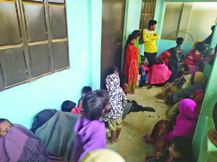
Община христиан рохинджа подверглась жестокому нападению радикальных мусульман рохинджа. Многие семьи бежали из своих домов, прячась в административных офисах лагеря беженцев
Как минимум 200 служителей были задержаны. Также была закрыта библейская школа, и 41 ее студент был отправлен на тяжелые работы в качестве военных носильщиков. Молитесь об открытии других христианских зданий, которые до сих пор остаются закрытыми.

Среда 22 апреля 2020 В конце января поднялась большая волна насилия против христиан рохинджа, живущих как крошечное меньшинство в окружении мусульман рохинджа, которых насчитывается примерно три четверти миллиона. Все они бежали из Мьянмыи живут сейчас в лагерях беженцев в Бангладеш. Как минимум восьми христианам потребовалась медицинская помощь, здание церкви и многие дома были разрушены. “Господи, пожалуйста, прости наших гонителей!” — пишет на своей странице в Фейсбук община христиан рохинджа, цитируя Деяния 7:54-60. Молитесь о том, чтобы большое количество умеренных мусульман рохинджа отказались от насилия, которое разжигает небольшая группа радикально настроенных экстремистов, ответственная за последние нападения. Молитесь о том, чтобы власти Бангладеш принимали меры для защиты этих беззащитных христиан.

Четверг 23 апреля 2020 Завтра наступает первый день Рамадана — исламского месяца поста. В это время мусульмане зачастую проявляют особую религиозную посвященность, которая, как они верят, в Рамадан зачтется им больше, чем в любой другой месяц. Экстремисты более активно нападают на последователей других религий — они верят, что этим угождают Аллаху. Просите Господа в следующие 30 дней защитить христиан и других религиозных меньшинств в странах, где большинство исповедует ислам.

Пятница 24 апреля 2020 Роар Флоттум — христианский уличный проповедник в Норвегии. Однажды четверо мусульман попросили его пойти с ними, якобы помолиться за их друга. Это была ловушка. Столкнув Флоттума с лестницы и избив его, нападавшие отобрали его банковские карты, пин-коды и украли деньги с его счетов, а затем пытались его заставить повторить какие-то слова на арабском – по всей видимости, это было исламское исповедание веры. Угрожая ножом, они требовали, чтобы он “обратился в ислам”. Роар собирается продолжить свою проповедь на улицах Тронхейма. Молитесь о том, чтобы Господь благословил его служение и использовал его для распространения евангелия. Молитесь также о мусульманах в Норвегии (на 2016 год их насчитывалось 5.7% населения) — чтобы у них была личная встреча со Христом.

Суббота 25 апреля 2020 Когда президент Египта Ас-Сиси, мусульманин, посетил Рождественское богослужение в Каире, он сказал: “Если мы любим Бога, мы должны любить и друг друга”. Благодарите Господа — Князя мира — за его неизменную поддержку христиан, которых в Египте меньшинство. Молитесь, чтобы его отношение разделяли и другие мусульмане. Благодарите Бога, что 31 декабря еще 90 церквей и церковных зданий получили лицензии.

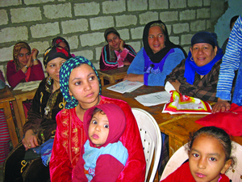
Фонд Варнава оказывает помощь нуждающимся христианкам в Египте

Воскресенье 26 апреля 2020 Господь Иисус, мы славим и благодарим Тебя за рост Церкви Твоей в Непале. Пожалуйста, укрепи веру непальских христиан, беззащитных перед арестами и наказаниями за свидетельство о своей любви к Тебе. Во всех этих переживаниях наполни их мудростью свыше, которая обещана в Слове Твоем для всех, кто просит с верою. Пусть те испытания, которые они проходят, произведут в них стойкость и зрелость, особенно в тех, кто лишь недавно последовал за Тобой (Иакова 1:3-5).

Понедельник 27 апреля 2020 Объединенный христианский форум (UCF), всенародная индийская организация, в первые 19 дней этого года зафиксировал 17 инцидентов гонений, в которых пострадали 69 христиан. Случаи притеснений были зафиксированы в девяти индийских штатах. В основном это были угрозы и оскорбления со стороны недовольной толпы, было также одно физическое нападение, один случай повреждения церковной собственности и арест одного пастора. Обо всем этом было сообщено на горячую линию UCF. В этот промежуток времени могли быть и другие нападки на христиан, о которых не было сообщено. Молитесь обо всех пострадавших христианах Индии — даже если мы не знаем обо всех случаях, Господь знает все! Молитесь о защите Церкви в Индии, которая быстро растет, но много страдает от гонений.

Вторник 28 апреля 2020 “Почти каждое воскресенье наряд полиции прерывает наши богослужения … Иногда местные власти под видом обычных граждан стучатся в двери, прося пустить их ‘‘помолиться’. Если их не впустить, они будут снимать на видео, что мы их не пустили, и потом обратят это против нас. А если их впустить, они начинают все фотографировать внутри церкви, чтобы найти, в чем нас обвинить по ‘закону Яровой’. Нам уже пришлось заплатить несколько крупных штрафов за ‘незаконную миссионерскую деятельность’”, — рассказывает пастор одной из протестантских церквей Москвы, в его общине около 50 человек. Закон, принятый в 2016 году, известный как “закон Яровой”, предписывает строгое наказание за нарушения, сформулированные довольно неясно. Это позволяет властям брать на себя широкие полномочия по надзору за религиозной деятельностью. Просите Духа Святого укрепить христиан в России и дать им правильные слова, что отвечать в каждой конкретной ситуации (Луки 12:11-12).

Среда 29 апреля 2020 “Без Бога мы сами по себе”, — пишет в Фонд Варнава один из пасторов с северо-востока Кении, где 13 января в округе Гарисса нападению террористов Аль-Шабааб подверглись школьные учителя. Калеб (28 лет), Титус (29 лет) и Самвел (29 лет) были убиты. Джошуа (30 лет) был ранен, а Роберту (53 года) удалось убежать — он залез на дерево, и исламисты его не обнаружили. “Мы скорбим о наших ушедших братьях…, — говорится в письме, — Мы размышляем над тем, что ждет нас. Да даст Господь нам более явно осознавать Его присутствие среди нас”. Молитесь о христианах на северо-востоке Кении, чтобы они ощутили мир Христов, который превыше всякого разумения, и помнили, что они всегда — живут или умирают — находятся в Его любящих руках.

Четверг 30 апреля 2020 В январе боевики «Аль-шабааб», намереваясь убить учителей-христиан, случайно застрелили четверых мусульманских детей, находившихся в том же помещении в интернате. Осознав свою ошибку, террористы начали перевязывать других мусульманских учеников, которых они ранили. Молитесь о том, чтобы Господь удалил из сердец этих террористов ненависть к христианам. Вспоминая 35-ю главу Книги пророка Исайи, местные кенийские христиане обратились к Фонду Варнава: “Пожалуйста, поддержите нас в молитве: чтобы Господь укрепил ослабевшие руки и утвердите колени дрожащие; скажите робким душой: будьте тверды, не бойтесь, вот Бог ваш, придет отмщение, воздаяние Божие; Он придет и спасет вас. И возвратятся избавленные Господом, а печаль и воздыхание удалятся”.

BARNABASFUND.RU АПРЕЛЬ-2020

